2 汽化和液化
[学习目标]
- 知道汽化和液化现象；
- 知道汽化的两种方式和使气体液化的两种方法；
- 理解影响蒸发快慢的因素；
- 通过实验探究了解液体沸腾时的特点；
- 掌握汽化吸热液化放热的应用。

- 汽化
- 汽化：物质由液态变成气态叫作汽化。液体汽化时会 吸 热；
- 汽化的两种方式： 和 。
- 蒸发：物理学中，把只在液体表面发生的汽化现象叫作 。
- 温度条件：蒸发在 都能发生；
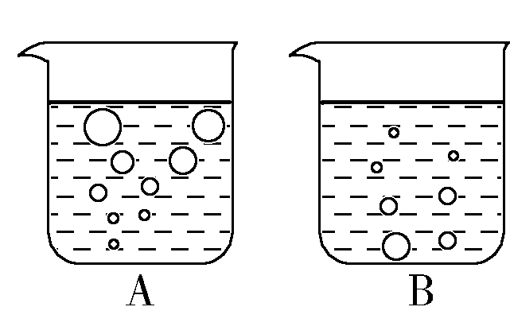
- 影响蒸发快慢的因素：液体温度 、表面积 、液面上方空气流动 ，蒸发就 。
- 沸腾：是在液体 同时发生的 的 现象。
- 条件：达到 ，继续 ；
- 现象：继续吸收热量，但温度保持不变；如A图所示，水沸腾时，水中形成大量的气泡，上升、 ，到水面破裂开来；
- 液化
- 液化：物质由气态变为液态。气体液化的过程会 热。
- 方法：降低 、压缩 。
- 实例：自然界中的云(伴随有凝华)、雨(伴随有熔化)、露、雾的形成都与水蒸气液体有关。(我们看到的“白气”、以及舞台上的“白雾”是 形成的小水滴，并不是气态)；

要点一、汽化
- 蒸发：物质从液态变为气态的过程叫汽化；汽化有两种形式，分别是沸腾和蒸发。
- 蒸发在任何温度下都可以发生，是指在液体表面发生的缓慢的汽化现象。
- 蒸发的快慢与液体温度（温度越高蒸发越快-夏天洒在房间的水比冬天干的快；在太阳下晾晒衣服干的快等）、液体表面积的大小（表面积越大，蒸发越快-凉衣服时要把衣服撑开、把地下积水扫开等）和液体表面空气流动的快慢（空气流动越快，蒸发越快，如凉衣服要凉在通风处）有关。
- 蒸发可致冷：夏天在房间洒水降温，人出汗降温，发烧时在皮肤上涂酒精降温。不同物体蒸发快慢不同。
- 汽化时能量的传递：汽化时要吸热。
- 沸腾：在一定温度下，在液体表面和内部同时发生的剧烈的汽化现象。
- 观察水沸腾时的现象，探究水沸腾时温度变化的特点：
- 实验器材：铁架台、酒精灯、火柴、石棉网、烧杯、中心有孔的纸板、温度计、水、秒表
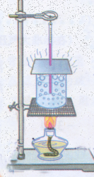
- 实验装置：
- 实验步骤：
- 按装置图安装实验仪器；
- 用酒精灯给水加热并观察；
- 当水温接近90℃时每隔1min 记录一次温度，并观察水的沸腾现象。
- 完成水沸腾时温度和时间关系的曲线。
- 水沸腾时的现象：剧烈的汽化现象，大量的气泡上升、变大，到水面破裂，里面的水蒸气散发到空气中。虽继续加热，它的温度不变。
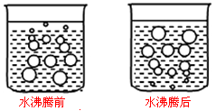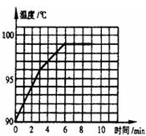
- 沸点：液体沸腾时的温度叫沸点，不同液体的沸点一般不同；液体的沸点与压强有关，压强越大沸点越高（高压锅煮饭）。
- 液体沸腾的条件：温度达到沸点，还要继续吸热。
- 实验注意点：
- 液体沸腾需要一定的温度，标准大气压下不同的液体沸点不同。
- 液体沸腾前吸收热量温度升高，沸腾后吸收热量温度保持不变。
- 液体的沸点还与大气压有关，气压越高液体的沸点越高，高压锅就是利用了这一原理。
- 实验过程中为了缩短时间采取的措施有：可在烧杯口加盖，防止热量损失，沸腾后再拿掉，防止气
压对沸点的影响；还可以直加热热水，水量选择适当。
- 沸腾和蒸发的区别与联系：第一、它们都是汽化现象，都吸收热量；第二、沸腾只在沸点时才进行，蒸发在任何温度下都能进行；第三、沸腾在液体内、外同时发生，蒸发只在液体表面进行；第四、沸腾比蒸发剧烈。
要点二、液化
- 液化：物质从气态变为液态的过程叫液化。汽化和液化是互为可逆的过程。
- 液化的方法：（1）降低温度；（2）压缩体积（增大压强，提高沸点）如：氢的储存和运输、液化气。
- 液化时能量的传递：物质液化时要放热。
- 解读：(1)蒸发在任何温度下都可发生，只发生在液体表面，是一种缓慢的汽化现象。(2)沸腾在一定的温度(沸点)下才发生，同时发生在液体的表面和内部，是一种剧烈的汽化现象。
名称 | 相同点 |  | 不同点
名称 |  |  | 发生时温度 | 发生位置 | 剧烈程度 | 制冷
蒸发 | 汽化 | 吸热 | 任何温度下 | 表面 | 平和缓慢 | 有
沸腾 | 汽化 | 吸热 | 达到沸点并吸热才能进行 | 表面和内部 | 剧烈 | 无
- 液化应用
- “人造雨”的实验中，从水壶口溢出的水蒸气遇到冷的勺子，水蒸气可以液化成小水滴，说明降低温度能使气体液化。
- 注射器中的乙醚蒸气，推动活塞，减小乙醚蒸气的体积，注射器内有液态乙醚出现，说明压缩体积也能实现液化。

知识点一：汽化与蒸发
【探究重点】
汽化的两种形式—蒸发和沸腾，蒸发在任何环境、任何温度下都可以发生，并注意影响蒸发的三个因素。
【例题精讲】
- 在一些洗手间装有热风手器，洗手后用它可以很快把手烘干，如图所示。关于图中利用了哪几种方法加快水的蒸发，以下选项中正确、全面的是( )
①提高液体的温度；②增大液体的表面积；③加快液体表面空气流动速度。
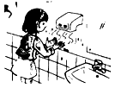
A．①② B．①③ C．②③ D．①②③
【巩固训练】
- 影响蒸发快慢的因素： (1)液体温度的高低； (2)液体_______的大小；(3)液面上方空气流动的快慢．蒸发有致冷作用．沸腾的条件：(1)温度达到沸点；(2)能继续________.沸腾的特点：吸收热量，温度_______。
知识点二：汽化与沸腾
【探究重点】
沸腾是在沸点发生的剧烈汽化现象；蒸发与沸腾各有特点，应加以区分，但其共同点是都需要吸热，同时还需要注意水沸腾的探究性实验。
【例题精讲】
- 如图是探究“水的沸腾”的实验装置。当水温上升到90℃时，每隔1min记录一次温度计的示数，直到水沸腾5min后停止记录。
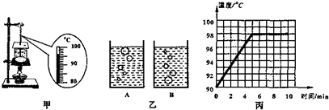
(1)图甲中温度计的示数为 ℃。图乙中，表示水在沸腾时的现象是其中的 图。
(2)根据实验数据，作出了水的温度随时间变化的图象，如图丙所示．有图象可知，在当时条件下，水的沸点是 ℃。
(3)水在沸腾过程中，需要 (选填“吸收”或“放出”)热量，温度 (选填“升高”“不变”或“降低”)。
(4)水沸腾时，杯口附近出现大量“白气”。“白气”是水蒸气遇冷 (填物态变化名称)形成的。
【巩固训练】
- (2019·烟台)在探究“水的沸腾”的实验中，甲、乙两组同学分别使用A、B两套装置(如图)来完成实验．
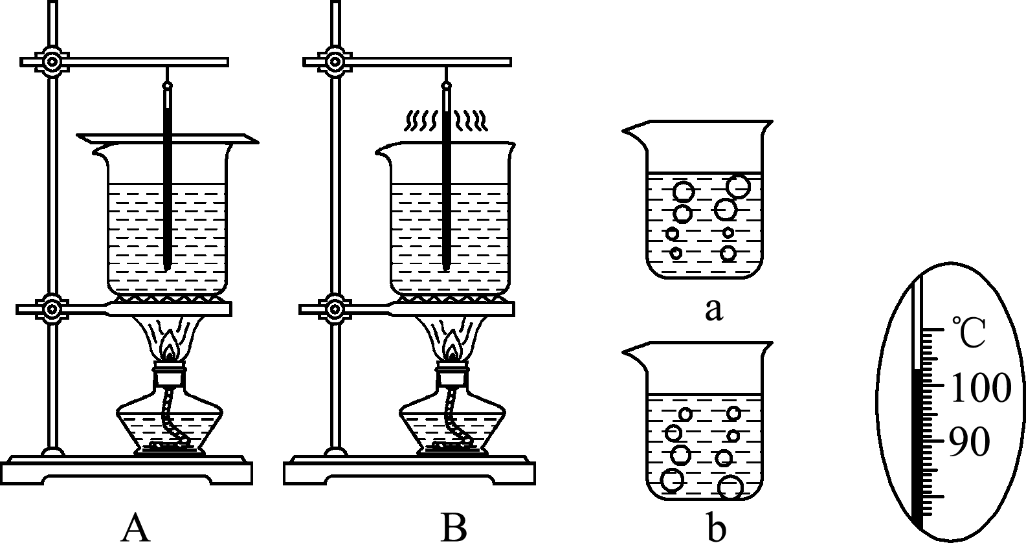
(1)图a、b所示的是观察水沸腾实验中出现的两种情景，其中水沸腾时的情景为________(填“a”或“b”)．
(2)甲组观察水沸腾时的温度计的示数如图所示．他们所测水的沸点是______．他们所选择的装置应是________(选“A”或“B”)．
(3)分析评估A、B两套装置．
知识点三：液化
【探究重点】
常见的液化现象：水蒸气遇到冷的物体如草、石块、树叶等发生液化形成露水；雾是空气中的水蒸气遇到空气中的尘埃发生的液化现象；烧开水时冒“白气”，冬天人嘴里呼出“白气”，夏天冰棒周围冒的“白气”，这些“白气”都是空气中的水蒸气遇冷液化形成的小水珠。
【例题精讲】
- 如图所示的四种物态变化的实例中，属于液化的是( )
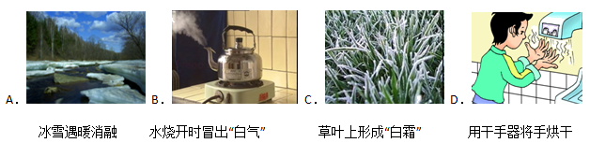
【巩固训练】
- (2020年黄冈市)下列现象由液化产生的是
A. 吉林雾淞 B. 草上露珠 C. 浓雾消散 D. 冰雪融化

- 下列说法正确的是( )
A.将气体液化的最大好处是体积膨胀，便于储存和运输。
B.火箭中用作燃料的氢和氧，都是以气体状态装在火箭里的。
C.液化石油气就是利用石油加工时产生的可燃气体液化后储存在钢瓶内的。
D.在一定温度下，压缩气体的体积不可以使气体液化。
- 2019年春季，西南地区遭遇大旱。为了节约用水，果农们利用了滴灌的方法给果树浇水，如图所示。他们把细水管放入树下的土里，使水分直接渗透到果树根部，减慢了水分的蒸发，其原因是( )

A．减少了水在地面的表面积
B．增大了水在地面的表面积
C．加快了地面上方空气的流动
D．提高了地面上水的温度
- 如图所示的热现象中，通过液化形成的是( )
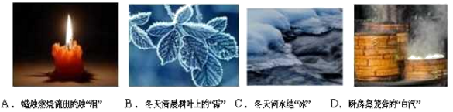
- （2019·四川攀枝花）清晨，人们在公园散步的时候常常看到树叶和青草上挂满晶莹的露珠。从物态变化的角度看，露珠的形成属于
A．汽化 B．升华 C．熔化 D．液化
- 小凡同学在4块相同的玻璃板上各滴一滴质量相同的水，进行如图所示的实验.探究水蒸发快慢与哪些因素有关。下列关于此实验的说法中，正确的是( )
甲 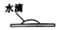乙 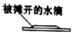丙 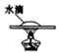丁 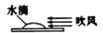
A．本实验采用了控制变量法
B．通过甲乙两图的对比，可以得出水滴表面积越大，蒸发越慢
C．通过甲丙两图的对比，可以得出温度越高，蒸发越慢
D．通过甲丁两图的对比，可以得出水滴上空气流动速度越快，蒸发越慢
- (2020·随州)以下有关现象及应用说法正确的是( )
A. 夏天，景区用喷雾来降温是利用蒸发吸热；
B. 夏天，凉爽的空调房间的窗户玻璃上会形成一层水雾，它的形成过程属于汽化；
C. 冬天，“下雪不冷化雪冷”这句俗语蕴含着“液化放热”的物理道理；
D. 冬天，北方常出现雾凇的美景，它的形成过程是升华
- 中国是一个美食的国度，有煎炸炖烤焖等多种烹饪方法。下图是生活中常用碗炖食物的示意图(碗与锅底不接触)，当锅里水沸腾后碗中的汤( )
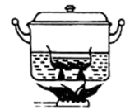
A．同时沸腾了
B．稍后也沸腾了
C．温度低于沸点，不会沸腾
D．温度达到沸点，但不会沸腾
- 生活与物理息息相关，小芳烧水，她观察到水沸腾时，不断有“白气”冒出来，从水到形成“白气”的物态变化是( )
A．先液化后汽化 B．先汽化后液化
C．先汽化后凝固 D．先升华后熔化
- (2020天津)在北方的冬天，为了很好地保存蔬菜，人们通常在菜窖里放几桶水，水结冰能使窖内温度不会太低｡这是利用了水( )
A. 熔化吸热 B. 汽化放热 C. 液化吸热 D. 凝固放热
- 梧桐山是深圳著名的风景区，远远望去，云雾缭绕，显得神秘而美丽。关于云雾的形成，下列说法正确的是( ) A．是从山中冒出的烟 B．是水蒸气凝华成的小水珠
C．是从山中蒸发出来的水蒸气 D．是水蒸气遇冷液化形成的小水珠
- (2019四川成都)小明在实验室做“观察水的沸腾”实验.每隔30s记录一次温度计的示数.并据此作成图像,如图所示。由图像可知,水在沸腾过程中,继续吸热,温度 (选填“升高”、“降低”或“不变”)。停止加热一段时间后,水 (选填“会”或“不会”)继续汽化。
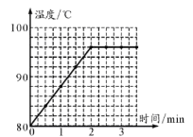
- 物质由液态变为气态的过程叫汽化，物质由气态变为液态的过程叫液化．汽化过程要____热，液化过程要______热．汽化有蒸发和沸腾两种方式．蒸发是在_______任何温度下，只发生在液体表面，缓慢的汽化现象；沸腾是只在________下，在液体内部和表面同时进行的激烈的汽化现象．
- (2019湖南株洲)夏天，从冰箱里取出冰块，在冰块四周出现的“白气”是由 (填“冰”或“空气中的水蒸气”)形成的 (填“液态”或“气态”)水。
- (2020•眉山)为了探究水的沸腾，科学小组进行了下面的实验：
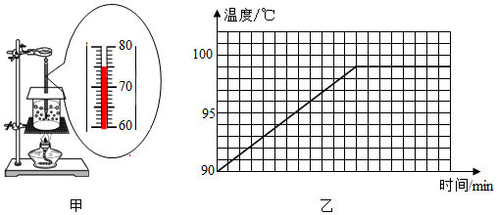
(1)如图甲所示，安装实验器材时，应按照 (选填“自下而上”或“自上而下”)的顺序进行。温度计的示数是 。
(2)加热时，杯底有“气泡”形成，上升到水面破裂，有“白雾”冒出，“白雾”是水蒸气 形成的。由图乙可知，水沸腾过程中不断吸热，温度 (选填“升高”、“降低”或“保持不变”)。
(3)实验结束后，移开酒精灯，发现烧杯内的水没有立即停止沸腾，可能的原因是： 。把水在沸腾的高压锅从灶上拿下来以后，水不再沸腾，但打开锅盖，水又会重新沸腾，原因是 。
- 静仪和美裕分别利用图甲所示的相同装置探究水沸腾时温度变化的特点，当水温接近 90 ℃时，每隔 0.5 分钟记录一次温度，并绘制出了如图乙所示的水温与时间关系的图象．
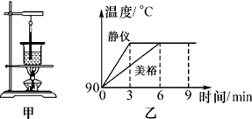
(1)实验时，当看到水中有大量气泡不断上升、变大，到水面处破裂开来，气泡里面的________(选填“空气”或者“水蒸气”)散发到空气中，就表明水沸腾了．
(2)分析图乙可知， 美裕将水加热至沸腾的时间明显较长， 最有可能的原因是________ ．
(3)静仪在第 9 分时钟撤掉酒精灯，几秒后发现水温________(选填“保持不变”或“明显改变”)，但是水没有继续沸腾，说明沸腾需要的条件是：________ ．

- 炎热无风的夏天，小宇走在被晒得发烫的柏油路上，看见前面的路面己被一辆洒水车洒水淋湿了，他认为走在淋湿了的路面上一定比走在干燥的路面上感到凉爽，于是赶快走过去，结果在洒过水的路面上他却感到更加闷热了，你认为产生这种感觉的主要原因是( )
A．洒水后使附近的空气湿度增加，身上的汗液蒸发变慢
B．地面上的水使被反射的阳光增多，身体获得更多热量
C．洒水车中的水经过曝晒后，内能增大，温度很高
D．地面上的水蒸发时把热量带到了人的身上
- (2020·浙江杭州市·九年级其他模拟)小明同学在做“观察水的沸腾”实验中，描绘出的温度随时间变化的图象如图所示，下列说法中正确的是( )
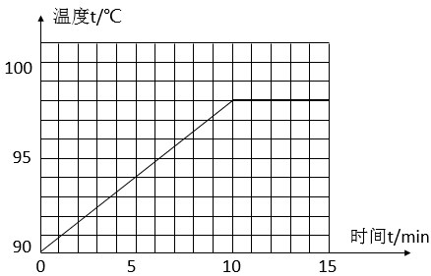
A．水没有沸腾
B．水的沸腾温度低于100℃，说明水的比热容大
C．实验时的气压小于1个标准大气压
D．水沸腾前是通过做功的方式来改变水的内能
- （2019·四川绵阳）装有半杯水封闭玻璃杯，放入冰箱被冷冻较长时间，取出后用干毛巾擦干玻璃杯表面，放一会儿，玻璃杯表面会变湿。这是由于
A．空气中的水蒸气凝华成霜造成的
B．空气中的水蒸气液化成水造成的
C．玻璃杯中的冰升华成水蒸气造成的
D．玻璃杯中的冰熔化成水造成的
- (2020·江苏连云港市·九年级一模)在观察水沸腾实验后，小凡同学又进行如图所示实验，小试管中装有热水，悬放在正在加热的沸水的烧杯中，发现小试管中的水不能沸腾，原因是( )
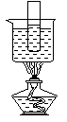
A．酒精灯火焰太小，试管中水达不到沸点
B．大气压太高，试管中水达不到沸点
C．试管中水可以达到沸点，但向空气中散热太快
D．试管中水可以达到沸点，但无法再从烧杯中沸水吸热
- 夏天扇扇子能使人感觉凉爽，这是因为扇子所产生的风( )
A．使空气的温度降低
B．在人体表面吸热
C．加快了人体表面汗水的蒸发
D．减慢了人体表面汗水的蒸发
- (2020·盐城市毓龙路实验学校九年级三模)如图是某公司研制的能有效降低皮肤温度的T恤衫。它利用具有吸湿排汗功能的面料加快人体汗液从人体吸收热量，从而降低人体温度。汗液从人体吸收热量过程中发生的物态变化是( )
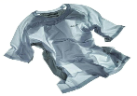
A．液化 B．熔化 C．汽化 D．升华
- 夏天天气热，许多同学喜欢吃冰棒。哟！刚买的冰棒周围还冒着“白烟”，这“白烟”是( )
A．冰棒升华所致
B．空气中的水蒸气液化形成的
C．口里冒出的白烟
D．空气液化而成
- 在制糖工业中常用沸腾的方法较快地除去糖汁中的水分．为了使糖汁在沸腾时不致因温度过高而变质，沸腾时的温度要低于100℃．可行的做法是( )
A．缩短加热时间 B．使容器内的气压小于标准大气压
C．降低炉火的温度 D．将糖汁密封在高压容器内加热
(2020·苏州市吴江区盛泽第二中学九年级一模)下列四种生活中常见的物态变化，与其他三者不同的是( )
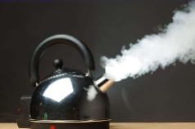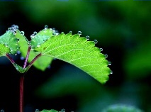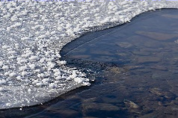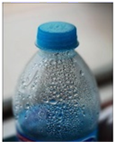
- 烧开水时壶嘴冒出的白气
B．清晨枝叶上的露珠
C．气温升高使冰川变成了流水
D．冰箱中取出的饮料瓶外壁有水珠
- (2020·江苏省无锡市)如图所示，用电蒸锅蒸馒头时，电热丝加热使水 (填物态变化名称)，产生高温水蒸气。水蒸气接触到馒头时液化，同时 (选填“吸收”或“放出”)大量的热，从而把馒头蒸熟。
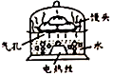
- 游泳者出水后，由于水分蒸发________的缘故导致身体会感到冷，此时他会不由自主地将身体蜷缩起来，这其实是为了_______水分蒸发(选填：“加快”或“减慢”)。
- (2020·四川成都市·九年级一模)如图所示，喷雾降尘车流动除尘，水雾喷出后一会儿就消失了，其中发生的物态变化是___________，此过程需要___________热量。
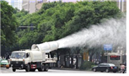
- 居民使用的液化石油气，是在________温下，用________的方法把石油气液化后装在钢罐里的．
- (2020·山西吕梁市·九年级二模)有两组同学用如图甲所示的装置进行“观察水的沸腾”的实验。
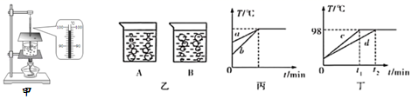
(1)实验时，她在烧杯上盖上有小孔的硬纸板，这样做的目的是_____。
(2)水沸腾时气泡变化情况应该如图乙中_____(选填“A”或“B”)所示，此时温度计的示数如图甲所示，水的沸点为_____。
(3)实验中，两组同学用相同的酒精灯加热，水从开始加热到沸腾所用的时间相同，如图丙所示，则他们所用水的质量的大小关系为m_{a}_____m_{b}(填“＞”、“＜”或“＝”)。
(4)小梦和小新也分别利用质量相等的水按图甲装置同时进行实验，正确操作，却得出了如图丁所示的两个不同的图线，原因可能是_____。
- (2020·山东省德州市)如图甲所示，是小蕊同学探究“水沸腾时温度变化特点”的实验装置。
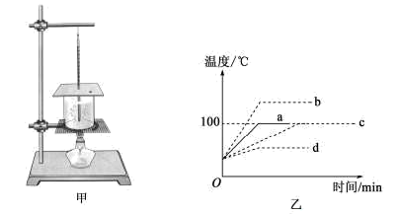
(1)图甲的实验装置，安装时应按照______(选填“由上到下”或“由下到上”)的顺序；实验中除了图甲的器材之外，还需要的测量工具是______；
(2)图甲装置中硬纸板的主要作用是______；
(3)小蕊用质量为的水做实验，根据记录的实验数据，绘出图乙中的a图线，由a图像可知：水沸腾时吸收热量，温度______；
(4)若换用初温相同的质量为m₂(m₂＞m₁)的水做实验，得到的图线是图乙中的______。(选填“b”“c”或“d”)
- 在探究水的沸腾实验中，有两组同学分别使用了A、B两套装置(如图甲所示)来完成实验。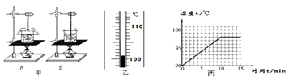
(1)为了缩短加热时间，选择________套实验装置好一些。
(2)如图乙所示，是A装置中水沸腾时温度计的示数，水的沸点是________℃，此时水的沸点高于100℃，可能的原因之一是加盖后使水上方气压________选填“增大”或“减小”)，沸点升高。
(3)如图丙是使用B装置同学绘制的水沸腾图像，从图像中发现水沸腾时的特点是________。
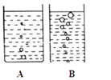
(4)水中气泡在上升过程中的变化情况是：沸腾前是图丁中的________图

- 下列属于液化现象的是( )
A．人在北方冬天呼出的“白气”B．雾凇C．冬天室外冰冻的衣服变干D．降雪
- (2019贵州铜仁)在下列现象中，与所对应的物态变化相吻合的是( )
A．冬天，室外盆中的水结冰——凝华 B．清晨梵净山的雾——汽化
C．篮球场上的积水被晒干——蒸发 D．寒冷的冬天，玻璃窗上的冰花——凝固
- 关于物态变化，下列说法正确的是( )。
A. 物质从气态变为液态的过程叫汽化；
B. 蒸发和沸腾都是在液体表面和内部同时发生的汽化现象，都是吸热的；
C. 清晨，路边的草上结有露珠，这是空气中的水蒸气遇冷凝结成的小水滴；
D. 从冰箱内取出的冰棍周围会冒“白气”，这里的“白气”是水蒸气
- (2020·广西玉林)疫情期间，医护人员工作时佩戴了护目镜，当他由寒冷的室外进入温暖的室内，护目镜蒙上了一层小水珠，这种现象的形成属于( )
A．凝华 B．汽化 C．液化 D．凝固
- （2019·山东淄博）图甲是“探究水沸腾时温度变化的特点”的实验装置，图乙是描绘的温度随时间变化的图像。下列说法错误的是
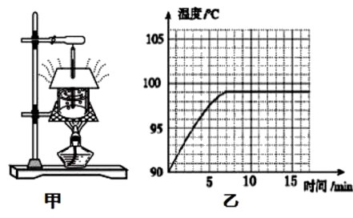
A．加热过程中，水含有的热量增加B．沸腾过程中，水吸收热量，温度不变
C．烧杯上方带孔的纸板可以减少热量散失D．水的沸点是98°C，此时大气压低于标准大气压
- (2020·海南)风把汗水吹干的过程中，汗水发生的物态变化是( )
A．熔化 B．汽化 C．液化 D．升华
- 如图，在标准大气压下加热，酒精的沸点为78℃，酒精灯外焰温度可达到800℃，试管A内装酒精，烧杯B内装有水，A与B不接触，把B放在酒精灯上加热，使B中的水沸腾，在继续加热时( )
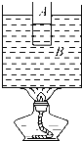
A．试管A内的酒精不会沸腾
B．试管A内的酒精会沸腾
C．试管A内的酒精可达100℃
D．试管A内的酒精可能沸腾，也可能不沸腾
- (2020·湖南永州)“眼睛是心灵的窗户”。在抗击新型冠状病毒期间，戴眼镜的同学佩戴口罩，眼镜片有时会出现起“雾”现象，干扰视线造成了不便，所以同学们一定要保护好视力。关于镜片上的“雾”，下列正确的是( )
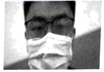
A．“雾”是气体B．“雾”是汽化形成的
C．“雾”的产生过程放出热量D．一段时间后，“雾”消失不见了，是升华现象
- 下列说法中正确的是( )
A．气体打火机内的气体是用降低温度的办法使之液化贮存在打火机里的
B．气体打火机内的气体是用压缩体积的办法使之液化贮存在打火机里的
C．被100℃的水蒸气烫伤比100℃的水烫伤重，是因为水蒸气汽化时放出大量热
D．被100℃的水蒸气烫伤比100℃的水烫伤重，是因为水要变成蒸汽需要吸热
- 许多房间都有如图所示的玻璃窗，在热的夏天开着空调的甲房间和寒冷的冬天开着暖气的房间，玻璃窗上都会 出现“水雾”，下列关于“水雾”是在玻璃窗的哪一面的说法中，正确的是( )
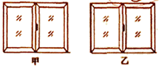
A．甲、乙两房间的“水雾”都在内表面
B．甲、乙两房间的“水雾”都在外表面
C．甲房间的“水雾”在外表面，乙房间的“水雾”在内表面
D．甲房间的“水雾”在内表面，乙房间的“水雾”在外表面
- 梅雨季节空气特别潮湿时，墙壁瓷砖上有一层小水珠，小水珠是水蒸气 形成的，开启电风扇，经过段时间小水珠消失了，这是 现象。(填物态变化名称)
- (2020·吉林长春)如图甲所示是“探究水沸腾时温度变化的特点”的实验装置。图丙中的a是根据实验数据绘制的温度与时间关系的图像。
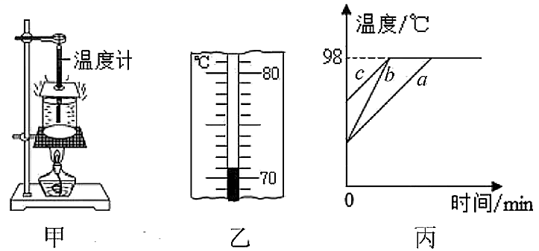
(1)图乙中温度计的示数是______℃；
(2)由图像a可知，当地大气压______标准大气压(选填“高于”、“等于”或“低于”)；
(3)由图像a可知，水沸腾过程中，持续吸热，温度______；
(4)如果只提高水的初温，重新实验并绘制的图像应为图丙中的______(选填“b”或“c”)。
- .图甲是探究“水沸腾时温度变化的特点”的实验装置。
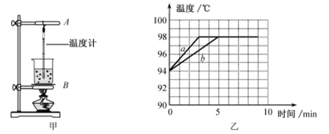
(1)组装实验装置时，应当先调整图甲中______(选填“A”或“B”)的高度；
(2)某小组用相同的装置先后做了两次实验，绘出如图乙所示的a、b两条图线。由图可知：实验中水的沸点为______℃；沸腾过程中水的温度保持______；若两次实验所用水的质量分别为m_{a}、m_{b}，则m_{a}______m_{b}(选填“>”“=”或“<”)；
(3)撤去酒精灯后，水很快停止沸腾，说明水在沸腾过程中需要持续______；
(4)各实验小组发现，水沸腾时的温度均低于100℃。那么，水的沸点可能与______有关。
- (2020·贵州黔东南苗族侗族自治州·)如图所示是探究“水的沸腾”的实验装置。当水温上升到90℃时，每隔1min记录一次温度计的示数，直到水沸腾5min后停止记录：
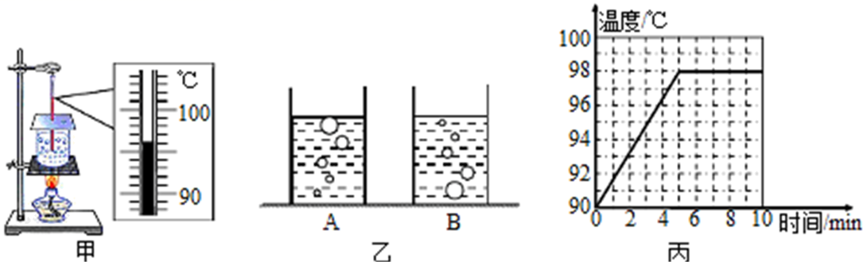
(1)图甲中温度计读数是 _______℃，图乙中，表示水在沸腾时的现象是其中的 ______图(选填“A”或“B”)；
(2)根据实验数据，作出了水的温度随时间变化的图像，如图丙所示，由图像可知，在当时条件下，水的沸点是 _______℃；
(3)水在沸腾过程中的特点____________；
(4)水沸腾时，杯口附近出现大量“白气”，“白气”是水蒸气遇冷___________形成的。
- 科学探究是物理学科的重要组成部分。如下是“探究水沸腾时温度变化的特点”的实验。
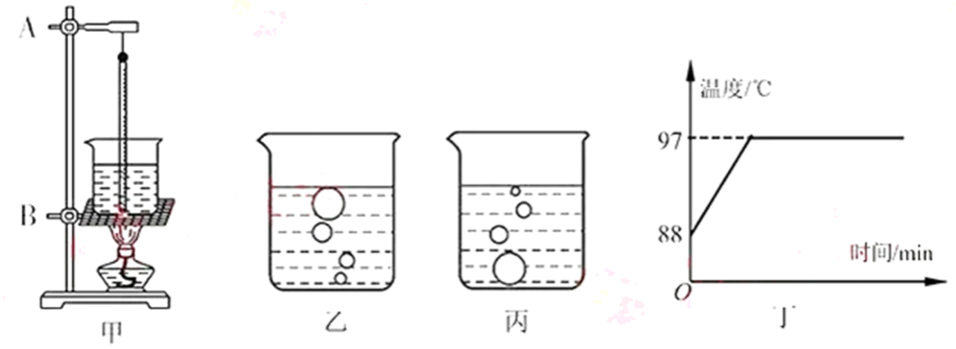
(1)图甲是某小组同学组装的实验装置，安装温度计时玻璃泡接触到烧杯底部，此时应适当将______(选填“A处向上”或“B处向下”)进行调整；
(2)实验前，向烧杯中倒入热水而不是冷水，这样做是为了______；
(3)图乙、丙是朵朵同学在实验中观察到的两种不同的实验现象，其中图______是水沸腾时的情况；
(4)根据实验数据绘制出温度随时间变化的关系如图丁所示。分析该图除可知水的沸点外，还可知水沸腾时的特点是______。

